### 삼성전자 "비메모리 사업, 5G·AI·센서에 집중"

*신문*A15면 4단 기사입력 2019.10.24. 오후 6:04 최종수정 2019.10.24. 오후 7:39 [기사원문](https://www.hankyung.com/economy/article/2019102490381) [스크랩](https://news.naver.com/main/scrap/folderList.nhn?scrapItem.officeId=015&scrapItem.articleId=0004229486)

본문듣기  설정

[좋아요 좋아요 평가하기7](https://news.naver.com/main/read.nhn?mode=LSD&mid=sec&sid1=101&oid=015&aid=0004229486)

[댓글1](https://news.naver.com/main/read.nhn?mode=LSD&mid=sec&sid1=101&oid=015&aid=0004229486&m_view=1&includeAllCount=true&m_url=%2Fcomment%2Fall.nhn%3FserviceId%3Dnews%26gno%3Dnews015%2C0004229486%26sort%3Dlikability)

[요약봇beta](javascript:;)

[글자 크기 변경하기](javascript:;)

[인쇄하기](https://news.naver.com/main/tool/print.nhn?oid=015&aid=0004229486)

[보내기](https://news.naver.com/main/read.nhn?mode=LSD&mid=sec&sid1=101&oid=015&aid=0004229486)

**미주법인서 '테크데이 2019'  
  
강인엽 사장 기조연설  
"5G 모바일 칩 시장 선점  
車 반도체도 성장성 크다"**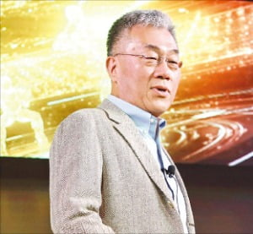사진=연합뉴스“삼성전자 비메모리 사업의 성패는 5세대(5G), 인공지능(AI), 센서 기술에 달렸다.”  
  
삼성전자가 24일 미국 실리콘밸리에서 시스템반도체 사업 방향과 전략을 공개했다. 내년부터 본격적으로 커질 5G 모바일 프로세서 시장을 선점한다는 전략을 세웠다. 삼성의 휴대전화 반도체 기술과 시너지가 큰 자동차, 사물인터넷, 보안 시장도 적극 공략하기로 했다. 강인엽 삼성전자 시스템LSI 사업부장(사장·사진)은 이날 새너제이 삼성미주법인(DSA) 사옥에서 열린 ‘테크데이 2019’ 행사에서 기조연설을 했다. 주제는 ‘삼성전자 시스템LSI 사업부의 혁신 기술’이었다.  
  
강 사장은 “앞으로 삼성전자가 (시스템LSI 사업부에서) 가장 강력하게 추구할 기술은 5G, AI, 센서”라며 “5G 단말기 시장에서 모바일 프로세서와 통신칩 부문을 선점하겠다”고 밝혔다. 삼성전자가 이날 공개한 신형 모바일 프로세서 엑시노스 990과 신형 모뎀칩 엑시노스5123 성능은 5G 휴대전화 시장에 맞춰 설계됐다. 엑시노스 990은 스스로 학습하는 딥러닝(심화학습) 기능을 가진 신경망처리장치(NPU) 칩을 두 개 갖췄다. NPU 칩이 한 개인 기존 모바일 프로세서보다 정보 처리 속도가 약 20% 빨라졌다. 엑시노스 모뎀 5123도 5G 네트워크에서 속도가 기존 모델보다 최대 두 배 빨라졌다. 두 부품은 내년 초 공개될 삼성전자의 전략 스마트폰 갤럭시11의 5G 모델에 장착된다.  
  
중국 공략 계획도 공개했다. 강 사장은 “오는 12월 중국 시장에 모바일 프로세서와 통신칩이 하나로 합쳐진 5G 통합칩(엑시노스 980)을 선보이겠다”고 말했다. 중국 3위 휴대폰 제조업체 비보 등이 삼성전자의 5G 통합칩을 장착한 휴대폰을 내놓을 것으로 알려졌다. 지난해 기준 모바일 프로세서 시장 1위 업체는 퀄컴(37.1%)이다. 삼성전자 점유율은 11.9%로 4위다.  
  
강 사장은 앞으로 성장 가능성이 가장 큰 분야로 자동차 반도체를 꼽았다. 그는 “삼성이 다른 시장으로 확장한다면 첫 번째가 움직이는 서버인 자동차 시장”이라며 “이미 여러 부품업체와 논의하고 있다”고 했다. 이태원 DS(디바이스솔루션)미주총괄 신사업팀 부사장은 “자동차에 들어갈 반도체가 전후방 카메라(센서), 자동차키(보안), 인포테인먼트(프로세서 등), 첨단운전자보조시스템(ADAS), 운전대(지문 인식) 등 전방위로 확대되고 있다”며 “차선과 보행자, 다른 차량을 정확하게 인식하고 구분할 수 있도록 해 주는 NPU 역할이 갈수록 중요해지고 있다”고 말했다.

# “삼성전자, 3분기 잠정 실적 예상치 상회…내년 전 사업부 실적 개선 기대”

2019-10-22 10:18

* • 4분기 영업이익은 다시 3분기 대비 감소할 전망
* • 반도체: 갬, 디스플레이: 갬, 모바일: 갬

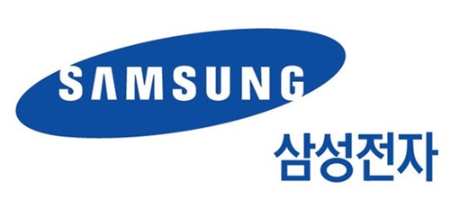

IBK투자증권은 22일 삼성전자에 대해 3분기 영업이익이 예상치를 상회했고, 반도체 업황이 저점에 근접한 것으로 판단되고, 내년 전 사업부의 실적 개선이 기대된다고 밝혔다.

김운호 IBK투자증권 연구원은 “삼성전자의 3분기 잠정 실적은 예상치를 크게 웃도는 수준으로 발표됐으나 일회성 요인이 일부 반영된 것으로 추정된다”며 “4분기에는 다시 영업이익이 3분기 대비 감소할 것으로 예상된다”고 내다봤다.

김운호 연구원은 “영업이익이 개선 추세로 전환되는 시점은 내년 1분기 저점을 확인한 이후 안정적 성장이 가능할 것”이라고 덧붙였다.

김 연구원은 “반도체 업황 개선이 시작되고 있는 것으로 판단한다. 낸드의 재고 정상화가 빠르게 진행 중이기 때문에 향후 매출 증가와 수익성 개선을 동반할 것”이라며 “D램의 가격 반등은 내년 3분기부터 가능할 것으로 기대된다”고 지적했다.

그는 “서버의 수요 개선은 큰 폭으로 진행될 것으로 전망한다”며 “디스플레이는 유기발광다이오드(OLED)가 성장을 주도할 것으로 추정한다”고 분석했다.

그는 “이는 신제품 출시에 따른 영향으로 분석되는데, 수익성 개선도 동반되어 영업이익 규모는 올해 대비 증가할 전망”이라고 덧붙였다.

그는 “IT·모바일(IM) 사업부는 5G 시장 확산에 따른 교체 수요와 A시리즈 라인업 강화에 따른 수익성 개선이 예측된다”고 진단했다.

그는 “Fold 모델의 확산도 새로운 변수로 작용할 것”이라며 “내년에는 전 사업부의 실적 개선이 기대된다”고 전망했다.

## 삼성전자, 릴라이언스 지오와 손잡고 인도 5G사업 추진

이재용 부회장, 세계 2대 통신시장 인도 공략 본격화...스마트폰 판매 확대방안 카드도 '만지작'

[[](http://news.g-enews.com/search.php?nsk=14&sn=%EA%B9%80%EB%AF%BC%EA%B5%AC)](http://news.g-enews.com/search.php?nsk=14&sn=%EA%B9%80%EB%AF%BC%EA%B5%AC)

[김민구 기자](http://news.g-enews.com/search.php?nsk=14&sn=%EA%B9%80%EB%AF%BC%EA%B5%AC)

[입력2019-10-09 10:44](http://news.g-enews.com/search.php?nsk=14&sn=%EA%B9%80%EB%AF%BC%EA%B5%AC)

[http://nimage.globaleconomic.co.kr/g_www/img/font_sml01.pnghttp://nimage.globaleconomic.co.kr/g_www/img/font_lrg01.png](javascript:void(0);)[http://nimage.globaleconomic.co.kr/g_www/img/share_print01.png](javascript:print(%20'201910091036502565392c02b327_1',%20'20191010175552'%20))

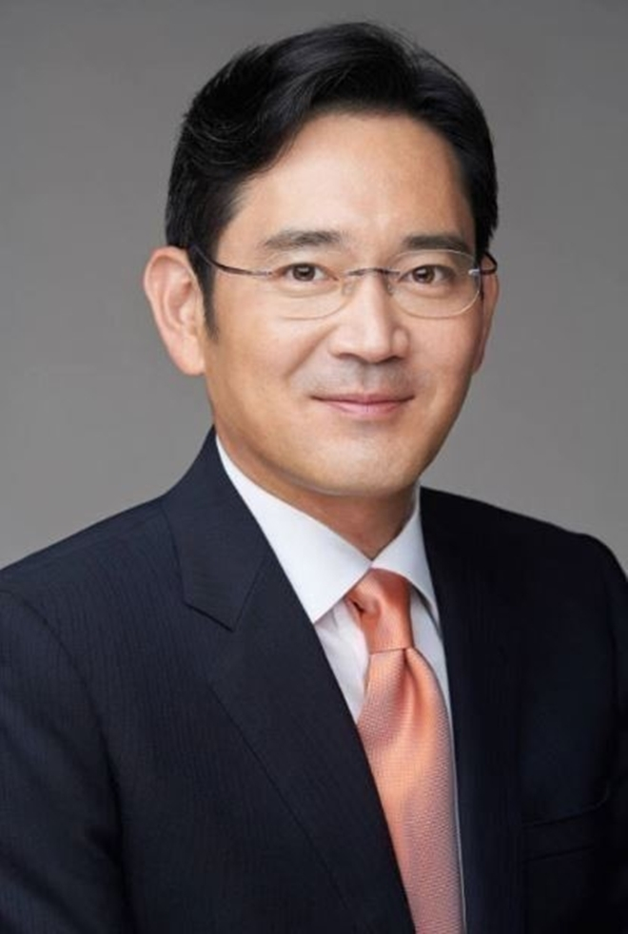이재용 삼성전자 부회장 사진=뉴시스

삼성전자가 세계 2위 이동통신 시장 인도에서 5G(5세대)통신 사업을 본격 추진한다.  
  
이를 위해 이재용(51) 삼성전자 부회장은 나렌드라 모디 인도총리, 무케시 암바니 릴라이언스 인더스트리그룹 회장 등 정재계 인사들을 만나 인도사업을 본격화할 수 있는 여건을 마련하는 데 총력을 기울일 방침이다.  
  
로이터통신 등 외신은 이 부회장이 지난 6일 인도에 도착해 삼성전자 인도법인 관계자들과 회의를 했으며 조만간 인도 투자 계획을 발표할 것이라고 8일(현지시간) 보도했다.  
  
이 부회장이 인도를 방문한 것은 지난 3월 암바니 회장 아들 결혼식에 참석한 후 약 7개월 만이다.  
  
로이터통신은 삼성전자가 5G 통신사업을 구체화하기 위해 이 부회장이 모디 총리와 암바니 회장 등과 이번 주 회담할 것이라고 덧붙였다.  
  
인도 최대기업 릴라이언스 인더스트리그룹 총수인 암바니 회장은 인도 3대 통신사업자 ‘릴라이언스 지오'를 계열사로 두고 있다.

이에 따라 관련업계는 삼성이 릴라이언스 지오와 손잡고 인도에서 5G 사업을 추진할 가능성이 큰 것으로 보고 있다.  
  
**◇삼성, 인도서 스마트폰 판매 2위...정상 탈환 위한 사업계획 마련키로**  
  
로이터는 삼성전자가 인도에 러브콜을 보내는 데에는 차세대 통신 5G 외에 스마트폰 등 단말기 판매 사업을 강화하기 위한 이유도 있다고 풀이한다.  
  
삼성은 인도에서 스마트폰 판매량이 2위를 차지하고 있다.  
  
글로벌 시장조사업체 카운터포인트리서치에 따르면 삼성전자 인도 스마트폰 판매량은 지난해 4분기에 전분기에 비해 20% 늘어난 데 이어 올해 2분기에는 전분기 대비 25% 증가하는 등 성장세를 나타내고 있다.  
  
이에 따라 삼성전자는 인도내 사업 경쟁자인 중국 저가폰 제조업체 비보와 오포 등에 맞서 인도내 설비투자 확대 등 공격경영을 펼칠 전망이다.  
  
특히 인도정부가 외국기업 유치와 고용창출 확대를 위해 법인세를 기존 30%에서 22%로 8% 포인트 내린 점도 삼성전자 등 글로벌기업의 인도시장 투자를 늘릴 수 있는 요인이 된다.  
  
삼성전자는 지난해 인도 우타르프라데시주(州) 노이다에 491억5000만 루피(약 8262억 원)을 투자해 스마트폰을 한해 1억2000만대 생산할 수 있는 공장을 가동하는 등 인도 스마트폰 시장 공략에 고삐를 쥐고 있다.

삼성전자 “AI칩 사업 잠재력 높아…경쟁 심화될 것”(영상)

* 김호연 기자
* 승인 2019.10.08 17:16
* 댓글 0
* 기사공유하기
* 프린트
* 메일보내기
* 글씨키우기

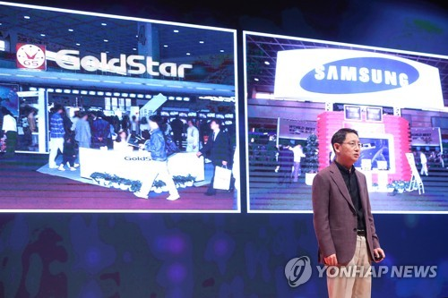‘2019 한국전자전’이 8일 서울 강남구 코엑스에서 열렸다./연합뉴스

[한스경제=김호연 기자] “AI칩은 상당히 큰 사업이 될 잠재력이 있다”

심은수 삼성전자 종합기술원 센터장이 소위 AI칩으로 불리는 신경망처리장치(NPU)의 사업 전망을 긍정적으로 평가했다.

심 센터장은 8일 서울 강남 코엑스에서 열린 ‘2019 한국전자전’ 키노트(주제발표)에서 ‘AI 확산에 따른 지능형 반도체 기술의 발전 전망’에 대해 연설했다.

그는 이 자리에서 “삼성전자는 새 제품을 출시할 때 그걸로 1조원 이상의 매출을 올릴 수 있느냐가 대량의 기준이다”라며 “AI칩은 상당히 큰 사업이 될 잠재력이 있다”라고 말했다.

이어 “AI칩 스타트업이 급격히 늘어나고 있으나 미국 업체 위주로 증가하고 있다”라며 “심화하는 경쟁 속에서 생존하기 위해서는 전력 효율과 가격경쟁력 확보는 물론 AI칩으로 훌륭한 시스템을 만들 수 있다는 것을 증명해야 한다”라고 지적했다.

NPU는 삼성전자가 이 부문 세계 정상을 차지하겠다고 선언한 시스템 반도체의 한 종류다.

심 센터장은 연설이 끝난 뒤 질의응답 시간을 가지며 “중국도 상당히 발전한 것으로 본다”라며 “삼성전자도 이들보다 나은 기술을 개발하기 위해 노력하고 있다”라고 설명했다.

### SKT·삼성전자, 세계 최초 5G-8K TV 개발·사업화 MOU

기사입력 2019.09.08. 오전 9:01 [기사원문](http://www.edaily.co.kr/news/newspath.asp?newsid=01184086622618152) [스크랩](https://news.naver.com/main/scrap/folderList.nhn?scrapItem.officeId=018&scrapItem.articleId=0004464782)

본문듣기  설정

[좋아요 좋아요 평가하기공감](https://news.naver.com/main/read.nhn?mode=LSD&mid=sec&sid1=105&oid=018&aid=0004464782)

[댓글](https://news.naver.com/main/read.nhn?mode=LSD&mid=sec&sid1=105&oid=018&aid=0004464782&m_view=1&includeAllCount=true&m_url=%2Fcomment%2Fall.nhn%3FserviceId%3Dnews%26gno%3Dnews018%2C0004464782%26sort%3Dlikability)

[요약봇beta](javascript:;)

[글자 크기 변경하기](javascript:;)

[인쇄하기](https://news.naver.com/main/tool/print.nhn?oid=018&aid=0004464782)

[보내기](https://news.naver.com/main/read.nhn?mode=LSD&mid=sec&sid1=105&oid=018&aid=0004464782)

**8K 초고화질 영상 5G 활용 무선 직수신 환경 구현  
eSpace·8K TV 연동기술 통한 AR·VR 콘텐츠 확대**[이데일리 한광범 기자] SK텔레콤(017670)은 8일 삼성전자(005930)와 손잡고 세계 최초 5G-8K TV 개발 및 사업화를 추진한다고 밝혔다. 8K(7680x4320 해상도)는 UHD(4K)보다 4배 선명한 현존 최고 TV 화질이다.  
  
SK텔레콤은 5G 기술을 활용해 삼성 8K TV에서 8K 초고화질 영상을 무선으로 직수신하는 환경을 구현할 예정이다. 이를 통해 화면 일부분을 줌인(Zoom-in)해서 8K 화질로 보는 현재 방식과 달리 모든 화면을 8K 화질로 즐길 수 있게 된다. 5G로 OTT 서비스의 풀HD 영상도 8K 화질로 끌어올림으로써 8K 콘텐츠 수도 대폭 늘어날 전망이다.

|  |  |  |
| --- | --- | --- |
| |  | | --- | | https://imgnews.pstatic.net/image/018/2019/09/08/0004464782_001_20190908090114293.jpg?type=w647 | | (SKT 제공) | |

8K 미디어 대중화를 위해선 큰 대역폭을 안정적으로 지원하는 네트워크와 다양한 8K 콘텐츠가 필수적이다. 하지만 현재는 여러 한계로 인해 4K 스트리밍 서비스에 머물러 있는 상황이다.  
  
삼성전자 8K TV 시청자들은 앞으로 5G 네트워크를 통해 8K 영상, 멀티뷰 중계, AR·VR 콘텐츠 등 한층 진화한 미디어 서비스를 즐길 수 있다. 푹(POOQ)과 옥수수의 풀HD, UHD 영상을 TV에서 8K 화질로 볼 수 있게 된다. 이를 위해 SK텔레콤은 5G 네트워크에 모바일 엣지 컴퓨팅, NBMP(네트워크 기반 미디어 처리) 기술을 적용해 고용량의 8K 영상 데이터를 끊김 없이 8K TV로 전송한다.  
  
**◇삼성 8K TV서 8K 영상, 멀티뷰 중계, AR·VR 콘텐츠 시청 가능**모바일 엣지 컴퓨팅은 이용자와 가까운 네트워크에 서버를 구축해 데이터 전송시간을 단축하고, NBMP는 고성능의 컴퓨팅 파워가 요구되는 대용량 미디어 처리 과정을 이용자의 단말 대신 네트워크 기반으로 수행하는 기술이다. 삼성전자는 인공지능(AI) 기반 8K 업스케일(Upscale) 기술과 차세대 코덱 기술로 풀HD, UHD 영상을 8K 화질로 올려준다. 또한 8K TV에 5G 동글(Dongle)을 탑재해 8K 영상 직수신을 지원한다.  
  
SK텔레콤과 삼성전자는 멀티뷰 중계와 같은 5G 특화 서비스를 TV에서도 스마트폰처럼 손쉽게 즐기도록 5G-세로(Sero) TV를 개발할 예정이다. 삼성전자가 이미 출시한 ‘더 세로(The Sero) TV’는 스마트폰과 연동해 가로, 세로로 TV 본체를 자유자재로 회전시킬 수 있어, 스마트폰과 동일한 UX(사용자경험)를 제공한다. 여기에 SK텔레콤의 5G 네트워크와 초저지연 멀티뷰 중계 기술(S-Tile, MMT 등)을 연계하면, TV로 고화질 멀티뷰 영상을 끊김 없이 볼 수 있다.  
  
AR·VR 콘텐츠 분야에서도 양사간 기술 시너지가 기대된다. 양사는 SK텔레콤의 디지털 가상화 플랫폼 ‘이스페이스(eSpace)’와 8K TV 의 연동 기술을 공동 개발함으로써 AR·VR 콘텐츠를 확대한다는 계획이다. 8K TV는 화소 수가 3300만개에 달해 기존 화질 대비 높은 몰입감과 입체감을 제공하므로 디지털 가상화 콘텐츠를 감상하는데 적합하다.

|  |  |  |
| --- | --- | --- |
| |  | | --- | | https://imgnews.pstatic.net/image/018/2019/09/08/0004464782_002_20190908090114308.jpg?type=w647 | | 왼쪽부터 하형일 SK텔레콤 코퍼레이트 디벨롭먼트 센터장, 박진효 SK텔레콤 ICT기술센터장, 천강욱 삼성전자 VD 선행개발그룹장, 이희만 삼성전자 VD Service PM 그룹장이 ‘5G 커넥티드 스크린’ 기술 개발 및 사업화를 위한 MOU를 체결한 모습. (SKT 제공) | |

양사는 아울러 스마트오피스, 디지털 사이니지 등 여러 분야에서 5G와 TV·디스플레이를 연계한 신규 B2B 사업을 발굴 및 추진하기로 했다. SK텔레콤은 이번 협력을 통해 가파른 성장세를 보이고 있는 글로벌 8K TV 수요에 적극 대응한다는 계획이다.  
  
8K TV 시장은 올해 30만대, 2020년 142만대, 2021년 346만대 수준으로 확대될 것으로 전망되고 있다. 내년 도쿄올림픽이 분기점이 될 것으로 보고 최근 삼성전자, 파나소닉 등 TV 제조사들이 올해 초 설립한 8K 협의체인 ‘8K 어소시에이션’에 동참하는 기업 수도 빠르게 늘고 있다.  
  
**◇SKT, 연내 하이퍼 미디어 랩 신설…국제 표준화 속도**SK텔레콤은 지난 7월 스웨덴에서 개최된 MPEG(국제 멀티미디어 표준화 단체) 회의에서 ‘5G 커넥티드 스크린’ 관련 기술을 소개해 주목을 받았다. 그 결과 기술 표준화 의장사로 선정돼 국제 표준화 연구를 주도하게 됐다. 삼성전자도 부의장사를 맡아 긴밀히 협력할 예정이다.  
  
SK텔레콤은 연내 ICT기술센터에 ‘하이퍼 미디어 랩(Hyper Media Lab)’ 조직을 신설해 국제 표준화 연구에 더욱 박차를 가한다. 과거 MPEG에서 ‘모바일 MMT’ 기술 의장사로 활동하며 미국 최대 지상파 싱클레어와 사업 결실을 맺었듯 이번에도 ‘5G 커넥티드 스크린’ 기술을 주도함으로써 글로벌 5G 미디어 시장의 강자로 거듭난다는 계획이다.  
  
박진효 SK텔레콤 ICT기술센터장은 “5G-8K TV는 초저지연 5G 네트워크와 초고화질 TV 기술의 집약체”라며 “5G 기술이 하이퍼 미디어 세상을 앞당길 것으로 확신한다”고 강조했다.

### 車 판매 줄지만... 이재용 베팅 삼성전자 전장 사업 好好

기사입력 2019.08.08. 오전 6:02 [기사원문](http://biz.chosun.com/site/data/html_dir/2019/08/07/2019080702444.html) [스크랩](https://news.naver.com/main/scrap/folderList.nhn?scrapItem.officeId=366&scrapItem.articleId=0000440390)

본문듣기  설정

[좋아요 후속기사원해요 좋아요 평가하기40](https://news.naver.com/main/read.nhn?mode=LSD&mid=sec&sid1=105&oid=366&aid=0000440390)

[댓글10](https://news.naver.com/main/read.nhn?mode=LSD&mid=sec&sid1=105&oid=366&aid=0000440390&m_view=1&includeAllCount=true&m_url=%2Fcomment%2Fall.nhn%3FserviceId%3Dnews%26gno%3Dnews366%2C0000440390%26sort%3Dlikability)

[요약봇beta](javascript:;)

[글자 크기 변경하기](javascript:;)

[인쇄하기](https://news.naver.com/main/tool/print.nhn?oid=366&aid=0000440390)

[보내기](https://news.naver.com/main/read.nhn?mode=LSD&mid=sec&sid1=105&oid=366&aid=0000440390)

삼성전자가 ‘4대 미래 성장 사업’ 중 하나로 꼽고 있는 자동차 전자장비(전장) 사업이 빠르게 안정을 찾아가고 있다. 글로벌 자동차 업계가 불황을 겪고 있지만, 삼성전자 전장 사업을 맡은 하만(Harman) 부문은 꾸준한 실적 개선을 나타내는 모습이다.  
  
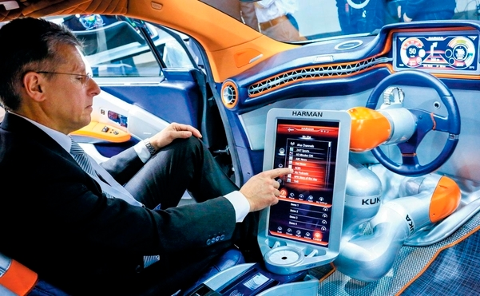하만의 커넥티드카. 삼성은 2016년 하만을 인수했다. /블룸버그  
7일 금융감독원 전자공시와 삼성전자에 따르면, 삼성전자는 올해 상반기 하만 부문에서 매출 4조7100억원, 영업이익 1000억원 상당을 기록했다. 이는 지난해 상반기 매출 4조753억원, 영업이익 82억원에서 각각 15.5%, 1119% 가량 늘어난 수치다.  
  
특히 하만은 2분기(4~6월) 들어선 1분기(1~3월)보다 좋은 성적표를 보였다. 하만의 2분기 매출은 2조5200억원, 영업이익은 900억원 상당으로 지난 1분기 매출 2조1947억원, 영업이익 79억원보다 각각 14.8%, 1039% 늘었다.  
  
**◇ 세계 車 판매 줄지만… 하만 꾸준한 실적 개선**  
  
하만은 삼성전자가 2016년 11월 80억달러(약 9조7200억원)를 들여 인수한 회사다. 삼성그룹 역사상 최대규모 인수합병(M&A)이었다. 하만 인수는 이재용 삼성전자 부회장이 등기이사에 오른 후 진두지휘한 ‘첫 작품’으로 주목받기도 했다. 하만은 일반 소비자들에겐 오디오 브랜드로 유명하지만, 주력 사업은 커넥티드 카(통신망과 연결된 자동차)와 관련한 차량용 전자장비 분야다. 2017년 기준 하만 전체 매출의 65% 가량이 커넥티드 카 관련 분야에서 나왔다.  
  
삼성전자가 하만에 통 큰 투자를 한 배경엔 미래 먹거리에 대한 고민이 있었다. 삼성전자는 지난해 8월 인공지능(AI)·5G·바이오·반도체 중심 전장 부품 사업을 ‘4대 미래 성장사업’으로 삼아 역량을 집중하겠다고 밝힌 바 있다.  
  
하만의 최근 실적 개선은 글로벌 자동차 판매량이 줄어드는 와중 거둔 것이다. 시장조사기관 LMC오토모티브에 따르면 지난해 세계 자동차 판매량은 총 9479만대로 전년보다 0.5% 줄었다. 9년만에 감소세로 전환한 것이다. 자동차 판매량은 올해들어 5월까지도 지난해 같은 기간보다 6.7% 줄어들며 부진을 면치 못하고 있다.  
  
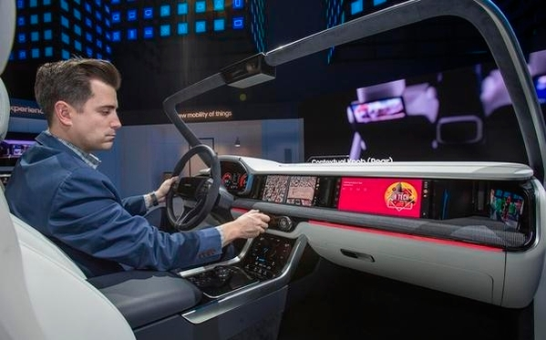삼성전자가 지난 1월 미국 라스베이거스에서 열린 CES2019에서 선보인 ‘디지털 콕핏 2019’. 하만 전장 기술을 적용했다. /삼성전자 뉴스룸  
역시 전장 사업에 힘을 쏟고 있는 LG전자는 올 2분기 전장사업(VS사업본부)에서 매출 1조4231억원, 영업손실 558억원을 기록했다. 매출은 지난해 같은 기간보다 63.1% 늘었지만, 영업손실폭이 71.6% 커졌다. LG전자는 수익성 악화에 대해 "미·중 무역갈등, 일부 완성차 업체의 구조조정 등으로 글로벌 자동차 수요가 둔화되고 있다"고 설명하기도 했다. 글로벌 전장 시장도 부진을 면치 못하는 상황에서, 하만 홀로 수익 개선을 이루고 있는 셈이다.  
  
**◇ 불황 속 호실적… ‘미래 먹거리’ 의문부호 뗄까**  
  
하만이 불황 속 호실적을 거두며 삼성전자 인수 후 계속된 ‘의문부호’를 뗄 수 있을지에도 관심이 쏠린다. 하만은 지난해 매출 8조8437억원, 영업이익 1617억원을 기록했다. 2017년 매출 7조1026억원, 영업이익 574억원에서 개선된 수치지만, 삼성전자가 인수하기 직전인 2016년 매출 70억달러(약 8조5000억원), 영업이익 7억달러(약 8500억원)에 비해선 초라한 성적표다.  
  
하만의 예상보다 부진한 실적에는 매 분기 반영되는 인수 대금의 영향이 있다. 삼성전자는 2017년 2분기 실적발표와 함께 "하만 실적에는 향후 수 분기 동안 매 분기 평균 약 1억달러(약 1200억원) 수준의 인수 관련 비용이 영향을 줄 것"이라고 밝히기도 했다.  
  
삼성전자는 하만의 최근 실적 개선이 순수한 영업활동의 결과라고 설명한다. 삼성전자 관계자는 "최근 하만 실적 개선에 특별한 회계적인 원인은 없다"며 "꾸준히 영업활동에 속도를 내고 있고, 장기적인 목표를 둔 투자인 만큼 일시적인 수익 변동에 일희일비하지 않는다"고 말했다.  
  
재계 한 관계자는 "하만이 삼성전자 현 실적에서 차지하는 비중은 미미하지만, 그룹 차원 미래 성장동력으로 정한 전장 사업의 중심축임엔 변함이 없다"며 "업황 악화 속에서 꾸준한 실적 개선을 이뤄가는 데 의미가 있다고 본다"고 했다.

### 삼성전자 2018∼2019년 사업 부문별 실적

기사입력 2019.07.31. 오전 9:07 [기사원문](http://yna.kr/AKR20190730012700003?did=1195m) [스크랩](https://news.naver.com/main/scrap/folderList.nhn?scrapItem.officeId=001&scrapItem.articleId=0010993303)

본문듣기  설정

[훈훈해요 좋아요 평가하기1](https://news.naver.com/main/read.nhn?mode=LSD&mid=sec&sid1=101&oid=001&aid=0010993303)

[댓글](https://news.naver.com/main/read.nhn?mode=LSD&mid=sec&sid1=101&oid=001&aid=0010993303&m_view=1&includeAllCount=true&m_url=%2Fcomment%2Fall.nhn%3FserviceId%3Dnews%26gno%3Dnews001%2C0010993303%26sort%3Dlikability)

[글자 크기 변경하기](javascript:;)

[인쇄하기](https://news.naver.com/main/tool/print.nhn?oid=001&aid=0010993303)

[보내기](https://news.naver.com/main/read.nhn?mode=LSD&mid=sec&sid1=101&oid=001&aid=0010993303)

(연결기준, 단위 : 조원)  
  
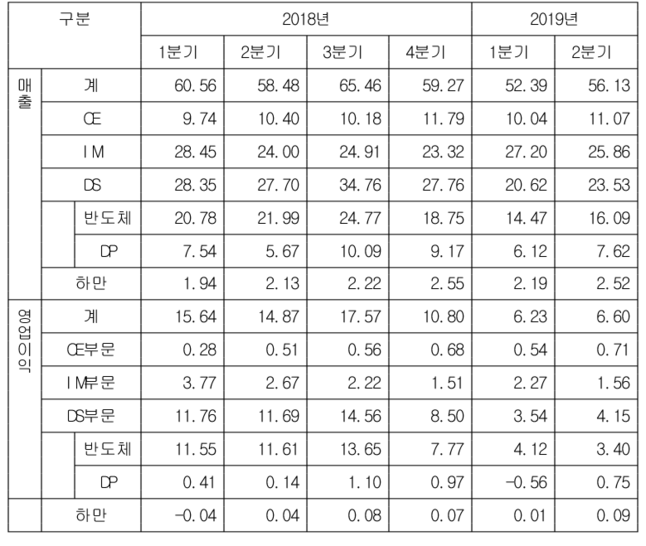  
  
※ CE (소비자가전), IM (IT모바일), DS (디바이스솔루션), DP(디스플레이)  
  
※ 사업군별 매출 및 영업이익은 2019년 조직 기준으로 작성됐으며, 부문별 매출은 부문간 내부 매출 포함.  
  
※ 하만의 매출과 영업이익은 삼성전자 회계연도를 기준으로 작성됐으며, 인수와 관련된 비용이 반영되어 있음. (서울=연합뉴스)

* **삼성전자·LG전자, 주력사업 부진에 2Q 수익성 '휘청'**
* 기자김언한 기자 [unhankim@hankooki.com](mailto:unhankim@hankooki.com)승인시간승인 2019.07.29 14:27

[프린트](javascript:PrintOpen('/lpage/ittech/201907/dh20190729142703138240.htm');)[이메일](javascript:GisaMail('6693114','0632');)[글씨작게글씨크게facebooktwitterkakaostory](javascript:;)

**2Q 삼성 반도체 부문 영업이익 3조원대 추정, 전체 이익 중 반도체 비중↓  
LG전자 TV 사업 실적 부진…올레드TV 가격하락 및 LCD 경쟁 심화 원인**

* 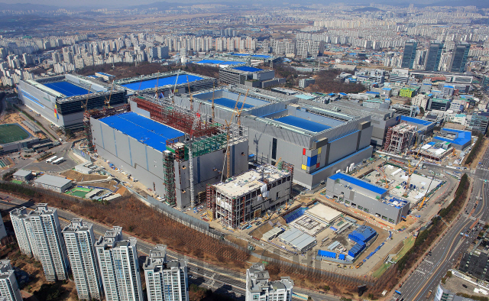
* 삼성전자의 화성 사업장 전경. 사진=삼성전자 제공

[데일리한국 김언한 기자] 삼성전자와 LG전자가 2분기 확정실적 발표를 앞둔 가운데 주력사업 성과에 따라 희비가 갈릴 전망이다. LG전자는 오는 30일, 삼성전자는 31일 확정 실적을 발표한다. 사업 부문별 실적이 공개된다.  
  
시선은 삼성전자 반도체 사업에 쏠려있다. 반도체가 전체 영업이익에서 차지하는 비중이 압도적이기 때문이다. 지난해 삼성전자 반도체 부문 영업이익은 전체 영업이익에서 75.7%를 차지했다.  
  
29일 증권가 추정치를 종합하면, 삼성전자 반도체 부문은 2분기 3조원대의 영업이익을 거둔 것으로 추정된다. 지난해 2분기 11조6000억원에서 4분의1 토막 수준으로 줄어든 것으로 관측된다. 반도체 가격 하락 현상에 미중 무역갈등 장기화 등 세계 경제 불안 요인이 겹쳐 수익성이 급감했다는 분석이다.  
  
증권가 전망치대로 실적이 나올 경우 전사 영업이익에서 반도체가 차지하는 비중은 지난 상반기 50% 중반대로 줄어들 수 있다.  
  
반도체 부문 영업이익률은 20%대 밑으로 떨어졌을 것으로 관측된다. 경쟁사인 SK하이닉스의 2분기 영업이익률은 9%대다. 이 기간 SK하이닉스 영업이익이 증권가 컨센서스(전망치)보다 1000억원 이상 적은 '어닝 쇼크'를 나타낸 것을 볼 때 삼성 반도체도 기대치를 하회하는 실적을 썼을 가능성이 크다는 게 업계 중론이다.  
  
스마트폰 사업을 담당하는 IM(인터넷·모바일) 부문 역시 신형 갤럭시S 시리즈 판매 부진으로 컨센서스를 하회한 것으로 보인다. IM 부문 영업이익이 1조원 후반대에 그친 것으로 관측되고 있다. CE(소비자가전) 부문 영업이익도 기존 추정치인 6000억원을 하회한 것으로 추산된다.  
  
2분기 실적발표 컨퍼런스콜에선 DP(디스플레이) 부문의 일회성 수익 규모가 공개될 지 여부도 관심사다. 삼성전자는 지난 5일 잠정실적 공시를 통해 디스플레이 부문에서 일회성 수익이 발생했다고 밝혔다. 이는 애플 아이폰향 중소형 OLED 패널 공급 계약과 관련된 것이다.  
  
증권가에 따르면 여기서 발생한 일회성 수익은 9000억원대 규모로 추정된다. 삼성전자가 2분기 시장 기대치보다 높은 실적을 낼 수 있었던 배경이다. 하지만 일회성 수익을 제외할 경우 삼성전자 2분기 전체 영업이익이 5조원대로 떨어졌다는 계산이 가능해진다. 지난해 같은 기간 14조9000억원에서 3분의1 수준으로 줄어드는 것이다.

* 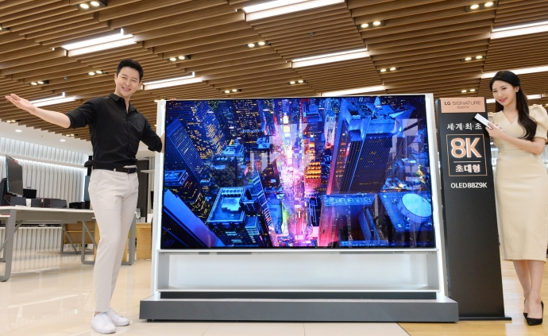
* 사진=LG전자 제공

삼성전자가 일회성 수익을 원인으로 컨센서스를 상회한 실적을 낸 것과 달리 LG전자 실적은 시장 기대치를 하회했다. 스마트폰 사업 적자 심화와 함께 글로벌 경기 둔화 등 변수로 핵심사업인 TV 부문이 부진했기 때문이다.  
  
LG전자는 연결기준 2분기 영업이익이 6522억원으로 전년 대비 15.4% 줄어든 것으로 잠정집계됐다고 지난 5일 공시했다. 직전 분기와 비교해선 27.6% 감소한 수치다. 이 기간 매출액은 15조6301억원으로 전년 대비 4.1% 증가했지만 수익성이 악화됐다.  
  
특히 TV 사업을 담당하는 HE(홈엔터테인먼트)사업부 영업이익은 2000억원대로 떨어져 지난해 2분기 4000억원대에서 반토막난 것으로 예상된다. 글로벌 OLED(유기발광다이오드) TV의 판매 정체 및 가격하락 현상, 중국의 TV 업체와의 LCD(액정표시장치) 경쟁 심화 등이 악재로 작용했다.  
  
MC(모바일커뮤니케이션)사업부 역시 직전분기 대비 적자가 심화됐을 것으로 보는 시각이 우세하다. 5G 스마트폰 'V50 씽큐 5G' 단일 모델로 적자 폭을 줄이기엔 역부족이라는 분석이다. 업계 한 관계자는 "현재 LG전자 5G 스마트폰 출하량을 보면 향후 MC사업부의 수익성 개선을 이끌 것으로 단정하기는 어려운 것이 현실"이라고 지적했다.  
  
MC사업본부는 2분기에 2000억원 중후반대의 적자를 기록한 것으로 추정된다. 신형 스마트폰에 대한 마케팅 투자로 적자가 불어나는 악순환이 반복되고 있다.  
  
VS(자동차부품솔루션) 사업부 영업적자 역시 전분기보다 심화된 것으로 판단된다. 2분기 200억원 후반대 적자를 기록한 것으로 추정된다.  
  
H&A(홈어플라이언스&에어솔루션) 사업부문은 매출과 영업이익이 전년 대비 모두 상승한 것으로 예상된다. 의류청정기·건조기 등 신가전 사업을 통해 2분기 5조원 중반대 매출, 6000억원 후반대 영업이익을 거둬 여러 악재에도 선방했다는 평가다.

### 일본 규제에… 삼성전자 파운드리 사업, TSMC 추격 멀어지나

*신문*17면 TOP 기사입력 2019.07.12. 오전 4:02 [기사원문](http://news.kmib.co.kr/article/view.asp?arcid=0924088283&code=11151400&cp=nv) [스크랩](https://news.naver.com/main/scrap/folderList.nhn?scrapItem.officeId=005&scrapItem.articleId=0001217485)

본문듣기  설정

[화나요 훈훈해요 좋아요 평가하기2](https://news.naver.com/main/read.nhn?mode=LSD&mid=sec&sid1=101&oid=005&aid=0001217485)

[댓글1](https://news.naver.com/main/read.nhn?mode=LSD&mid=sec&sid1=101&oid=005&aid=0001217485&m_view=1&includeAllCount=true&m_url=%2Fcomment%2Fall.nhn%3FserviceId%3Dnews%26gno%3Dnews005%2C0001217485%26sort%3Dlikability)

[요약봇beta](javascript:;)

[글자 크기 변경하기](javascript:;)

[인쇄하기](https://news.naver.com/main/tool/print.nhn?oid=005&aid=0001217485)

[보내기](https://news.naver.com/main/read.nhn?mode=LSD&mid=sec&sid1=101&oid=005&aid=0001217485)

**TSMC, 6월 매출 3조2000억원… 전년비 21.9% 증가**  
  
삼성전자 파운드리(위탁생산) 사업이 일본의 소재 수출규제로 난관에 부딪힌 가운데 업계 1위 대만 TSMC는 더 멀리 달아난 것으로 나타났다. 일본이 포토레지스트 외에 다른 소재 수출을 추가로 막으면 삼성전자의 TSMC 추격이 더욱 어려워질 것으로 우려된다.  
  
TSMC는 지난 6월 한 달간 매출이 858억6800만 대만달러(약 3조2000억원)로 지난해 같은 기간보다 21.9% 증가했다고 11일 밝혔다. 월간 기준으로 올해 들어 가장 좋은 실적이다. 2분기 매출은 지난해보다 10.2% 증가했다. 상반기 전체로는 지난해보다 매출이 4.5% 감소했다. 1분기에 고전하다가 2분기 들어 점점 상황이 좋아지고 있다고 볼 수 있다.  
  
TSMC가 2분기 들어 실적이 호전된 것은 7나노 극자외선(EUV) 라인 가동이 본격화했기 때문으로 보인다. TSMC는 4월부터 7나노 EUV 양산을 시작했다.  
  
주요 고객은 애플이다. 애플이 올 하반기 출시할 아이폰에 들어가는 애플리케이션 프로세서(AP) A13이 TSMC의 7나노 EUV 공정으로 생산된다. 3분기 아이폰 출시를 앞두고 TSMC가 2분기부터 본격적으로 A13 생산을 시작해 매출이 늘어난 것이다. 시장에서는 TSMC의 3분기 매출이 더욱 좋아질 것으로 예상하고 있다.  
  
전 세계 파운드리 업체 중 7나노 EUV 공정을 도입한 곳은 삼성전자와 TSMC 두 곳이다. 삼성전자가 TSMC보다 먼저 이 공정 양산을 발표하면서 주요 글로벌 팹리스(반도체 설계 업체) 물량을 대거 수주했다. 퀄컴, IBM, 엔비디아 등이 삼성전자에 물량을 맡겼다. 반도체 비전 2030을 발표하며 파운드리 1위를 목표로 했던 삼성전자는 올 들어 전방위로 뛰며 수주에 집중해 왔다.  
  
하지만 TSMC가 EUV 양산에 안착한 상황에서 삼성전자는 일본의 반도체 소재 수출규제로 추격 모멘텀을 잃을 상황에 처했다. 포토레지스트 외에 직접회로(IC), 전력반도체(PMIC), 리소그래피 장비, 이온주입기, 웨이퍼, 블랭크 마스크 등도 일본이 추가로 규제할 가능성이 제기된다. 이 품목은 일본의 수출규제 근거로 쓰이는 ‘수출무역관리령’ 통제대상품목에 포함돼 있다.  
  
삼성전자와 TSMC가 치열하게 초미세 공정 경쟁을 벌이는 상황이라 잠깐이라도 뒤처지면 차이가 크게 벌어질 수 있다. 팹리스 업체들 입장에선 안정적으로 제품을 공급해주는 업체를 찾게 되기 때문이다.  
  
한 반도체 업체 관계자는 “비슷한 기술 수준이라면 불안요소가 없는 곳이 더 유리하지 않겠느냐”면서 “소재 수급 문제가 현실화하면 삼성전자 파운드리 사업의 미래는 불투명해진다”고 우려했다.  
  
시장조사업체 트렌드포스에 따르면 1분기 파운드리 시장 점유율은 TSMC가 48.1%로 1위, 삼성전자가 19.1%로 2위를 달리고 있다.

|  |  |
| --- | --- |
| |  | | --- | | **삼성전자, 삼성미래기술육성사업 지정테마 연구지원 과제 15개 선정**  **차세대 반도체·디스플레이, 로봇, 헬스케어 분야 연구 지원 삼성미래기술육성사업 통해 10년간 1조5000억원 출연**  승인 2019-07-09 11:00:00 | 조우현 기자 | sweetwork@mediapen.com | |

|  |  |  |  |  |  |  |  |  |  |
| --- | --- | --- | --- | --- | --- | --- | --- | --- | --- |
| |  |  |  | | --- | --- | --- | | [폰트키우기](javascript:fontPlus();) | [폰트줄이기](javascript:fontMinus();) | [프린트하기](javascript:_print('446266');) | | 승인 2019-07-09 11:00:00 | |  |  |  |  | | --- | --- | --- | --- | | [트위터](javascript:;) | [페이스북](javascript:;) | [밴드](javascript:;) | [카카오스토리](javascript:;) | |

|  |  |  |  |  |  |  |  |
| --- | --- | --- | --- | --- | --- | --- | --- |
| |  |  |  |  |  |  |  | | --- | --- | --- | --- | --- | --- | --- | | [미디어펜=조우현 기자]삼성전자가 2019년 삼성미래기술육성사업 지정테마 연구지원 과제 15개를 선정해 발표했다. 삼성전자는 삼성미래기술육성사업 일환으로 국가적으로 연구가 필요한 미래 과학기술 분야의 혁신을 위해 2014년부터 지정테마 과제를 선정해 지원하고 있다.  삼성전자는 올해 △혁신적인 반도체 소재 및 소자∙공정 기술 △차세대 디스플레이 △컨슈머로봇 △ 진단 및 헬스케어 솔루션 등 4개 분야에서 총 15개 과제를 선정했다고 9일 밝혔다.  반도체 산업의 획기적인 기술 향상을 이끌 기술을 공모한 '혁신적인 반도체 소재 및 소자∙공정 기술' 분야에서는 △이온 이동을 이용한 차세대 메모리 반도체(명지대학교 윤태식 교수), △낸드플래시 메모리를 100층 이상 집적하기 위한 신규 소재(한양대학교 송윤흡 교수) △다이아몬드 이용한 차세대 반도체 패키징 기술 개발 (중앙대학교 이형순 교수) 등 반도체 소자 구조와 소재를 획기적으로 차별화할 수 있는 과제 6개가 선정됐다.  '차세대 디스플레이' 분야에서는 미래 디스플레이 기술 분야에서 혁신을 가져올 연구과제들을 선정했다. △OLED 청색 발광 소재의 효율 한계 극복(홍익대학교 김태경 교수) △홀로그램용 공간 변조 기술 연구(고려대학교 세종캠퍼스 김휘 교수) △나노와이어 기반 마이크로 LED 연구(한양대학교 에리카캠퍼스 김재균 교수) 등 5개 과제가 선정됐다.   |  |  |  | | --- | --- | --- | |  | http://img.mediapen.com/news/201907/news_446266_1562629996_m.jpg |  | | ▲ /사진=연합뉴스 | | |   '컨슈머 로봇' 분야에서는 △로봇 피부에서 압력, 온도, 거리, 진동 등을 감지하는 말초신경계 광섬유센서 개발 (부산대학교 김창석 교수) 등 2개 연구과제가 선정됐다. '진단 및 헬스케어 솔루션' 분야에서는 △미세먼지를 크기와 종류별로 구별하여 효과적으로 제거할 수 있는 공기정화기술 (KIST 유용상 교수) 등 2개 과제가 선정됐다.  한편 함께 공모했던 '차세대 컴퓨팅 및 시스템 아키텍쳐' 분야에서는 산업계의 혁신을 위해 보다 도전적인 목표와 창의적인 아이디어가 필요하다는 심사위원단 의견에 따라 과제가 선정되지 않았다.  삼성전자는 2013년 국가 미래 과학기술 연구를 지원하기 위해 10년간 1조5천억원을 출연하는 삼성미래기술육성사업을 시작했다. 기초과학, 소재, ICT 분야의 '자유공모 지원과제'는 매년 상‧하반기에 한차례씩, '지정테마 지원과제'는 연 1회 선정한다. | |

### 삼성전자, 中 스마트폰 사업 부진..일부 지역본부 통합 등 구조개편 [전세계 구조조정 바람]

*신문*5면 1단 기사입력 2019.07.08. 오후 5:23 [기사원문](http://www.fnnews.com/news/201907081722217457) [스크랩](https://news.naver.com/main/scrap/folderList.nhn?scrapItem.officeId=014&scrapItem.articleId=0004257905)

본문듣기  설정

[좋아요 좋아요 평가하기1](https://news.naver.com/main/read.nhn?mode=LSD&mid=sec&sid1=101&oid=014&aid=0004257905)

[댓글1](https://news.naver.com/main/read.nhn?mode=LSD&mid=sec&sid1=101&oid=014&aid=0004257905&m_view=1&includeAllCount=true&m_url=%2Fcomment%2Fall.nhn%3FserviceId%3Dnews%26gno%3Dnews014%2C0004257905%26sort%3Dlikability)

[요약봇beta](javascript:;)

[글자 크기 변경하기](javascript:;)

[인쇄하기](https://news.naver.com/main/tool/print.nhn?oid=014&aid=0004257905)

[보내기](https://news.naver.com/main/read.nhn?mode=LSD&mid=sec&sid1=101&oid=014&aid=0004257905)

**7개 지사 폐쇄 이후 추가조치**

|  |
| --- |
| https://imgnews.pstatic.net/image/014/2019/07/08/0004257905_001_20190708172306087.jpg?type=w647 |

【 베이징=조창원 특파원】 삼성전자가 중국에서 추가 구조개편을 추진 중인 것으로 알려졌다. 삼성전자는 경영효율성 강화 차원이라는 입장이지만 현지에선 삼성전자의 계속된 중국 스마트폰 사업 부진에 따른 불가피한 구조조정이라는 시각을 보이고 있다.  
  
중국 유력 경제매체인 차이신은 8일 입수한 문건을 토대로 삼성전자가 중국에서 7개 지사를 폐쇄한 이후 또 조직개편을 단행 중이라고 보도했다. 구체적으로 중국 삼성전자가 지난 6월 초 23개 지역본부(분공사) 구조를 11개 지역본부, 28개 권역으로 개편했다는 것이다. 이에 대해 삼성은 기존 23개 지역본부가 28개 권역시스템으로 확대된 게 주요 변화 포인트라는 점을 강조했다.  
  
하지만 현지 매체는 이번 조직개편을 두고 사실상 중국 내 위축되고 있는 삼성의 경영효율을 높이기 위한 구조조정의 일환이라고 주장했다. 실제 랴오닝과 헤이룽장, 지린 등 3개 지역본부가 선양 지역본부로, 상하이와 장쑤는 상하이 지역본부로 합쳐지는 등 일부 지역본부는 한곳으로 통합됐다.  
  
중국시장 내 삼성 휴대폰 판매가 호전되지 않은 데 따른 조치라는 분석도 나온다. 삼성은 지난해 말 톈진 스마트폰 공장을 폐쇄한 데 이어 최근 하나 남은 중국 내 스마트폰 공장인 광둥성 후이저우 공장에서도 감원에 나섰다. 연이어 중국 전역의 조직개편을 단행하고 있다는 분석이다.  
  
삼성은 현재 세계시장 점유율 20%대를 기록하며 1위를 유지하고 있다. 그러나 중국 내 시장점유율은 중국 토종 브랜드에 밀려 내리막길을 걷고 있다. 지난 2013년 점유율 20%로 상승세를 보였던 삼성 휴대폰은 2016년 4.9%, 2017년 2.1%에서 지난해 1·4분기 1.3%로 1%대로 주저앉은 뒤 3·4~4·4분기엔 0.7%까지 속락했다. 올해 1·4분기 1.1%를 기록하며 반등 기미가 엿보였으나 화웨이와 오포, 비보 등 중국 토종 브랜드들의 신제품 발표로 판매가 다시 줄어드는 조짐이다.

### 삼성전자 2분기 잠정 실적 발표, 반도체 사업 성과는?

기사입력 2019.07.05. 오후 2:52 [기사원문](http://yna.kr/PYH20190705121500013?did=1196m) [스크랩](https://news.naver.com/main/scrap/folderList.nhn?scrapItem.officeId=001&scrapItem.articleId=0010935231)

본문듣기  설정

[좋아요 좋아요 평가하기공감](https://news.naver.com/main/read.nhn?mode=LSD&mid=sec&sid1=101&oid=001&aid=0010935231)

[댓글](https://news.naver.com/main/read.nhn?mode=LSD&mid=sec&sid1=101&oid=001&aid=0010935231&m_view=1&includeAllCount=true&m_url=%2Fcomment%2Fall.nhn%3FserviceId%3Dnews%26gno%3Dnews001%2C0010935231%26sort%3Dlikability)

[글자 크기 변경하기](javascript:;)

[인쇄하기](https://news.naver.com/main/tool/print.nhn?oid=001&aid=0010935231)

[보내기](https://news.naver.com/main/read.nhn?mode=LSD&mid=sec&sid1=101&oid=001&aid=0010935231)

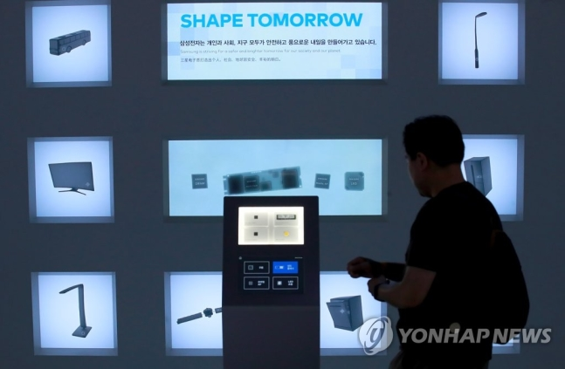  
  
(서울=연합뉴스) 홍해인 기자 = 삼성전자가 올해 2분기 연결기준 잠정실적을 발표한 5일 오후 서울 서초구 삼성전자 딜라이트 홍보관을 찾은 한 관람객이 반도체 관련 전시물을 살펴보고 있다.  
  
삼성전자는 이날 올해 2분기 연결기준 잠정실적이 매출 56조원, 영업이익 6조5천억원을 기록했다고 공시했다. 이날 실적 발표에서 사업 부문별 성적표는 공개되지 않았으나 주력인 반도체 사업의 영업이익이 3조원대 초반에 머문 것으로 추정됐다. 2019.7.5

**일본 소재 수출규제가 삼성전자 반도체 위탁생산사업에는 타격**

조예리 기자  yrcho@businesspost.co.kr  |  2019-07-03 13:20:15

[페이스북 공유](javascript:openSNS('facebook');) [트위터 공유](javascript:openSNS('twitter');) [네이버 공유](javascript:openSNS('navershare');) [카카오톡 공유](javascript:openSNS('kakaotalk');) [카카오스토리 공유](javascript:openSNS('kakao');) [유튜브](https://www.youtube.com/channel/UCzFLDzS-auqZZo5dQ47IEMQ) [기사주소복사](javascript:copy_to_clipboard('http://www.businesspost.co.kr/BP?command=article_view&num=133917');) [프린트](javascript:print_send('133917');)

|  |  |
| --- | --- |
| 일본의 ‘레지스트’ 규제는 삼성전자 비메모리반도체 파운드리사업에 제한적 타격을 줄 것으로 전망된다.  박유악 키움증권 연구원은 “규제에 해당되는 레지스트는 EUV(극자외선 노광장비)에 사용되는 소재에 한정된 것으로 확인된다”며 “일본 규제가 삼성전자 비모메리반도체사업에 타격을 줄 수 있다”고 말했다.  http://admin.businesspost.co.kr/news/photo/201906/P_20190625155348_196201.jpg   |  | | --- | | ▲ 정은승 삼성전자 파운드리사업부 사장. |   삼성전자는 파운드리사업 확대를 위해 하반기부터 EUV(극자외선 노광장비) 양산을 시작하겠다는 계획을 세웠는데 EUV용 레지스트는 일본으로부터 전량 수입해야 하는 상황인 것으로 파악된다.  삼성전자가 미래 반도체 전략의 핵심으로 EUV 파운드리를 키우겠다는 목표를 세워두고 있는 만큼 이번 일본의 수출 제재에 영향을 받을 가능성이 있다.  일본에서 수출이 제한되면 고객 확대를 목전에 둔 삼성전자 파운드리부문 영업에 차질이 발생할 수 있기 때문이다.  이승우 유진투자증권 연구원은 “레지스트 수출절차 규제가 메모리반도체 생산에 미치는 영향은 거의 없겠지만 EUV 파운드리를 정조준하고 있다는 면에서 삼성전자가 플랜B, 플랜C, 플랜D 등 여러 대비책을 강구할 필요가 있다”고 바라봤다.  도현우 NH투자증권 연구원은 “EUV용 레지스트는 JSR과 신에츠화학 등 일본 기업만 생산이 가능해 삼성전자가 앞으로 EUV 를도입하는데 영향을 받을 수 있다”고 내다봤다. |

### 삼성전자 CEO “수익성 악화 등 어려운 상황…차별화 한 사업경쟁력 확보”

기사입력 2019.07.01. 오전 10:51 [기사원문](http://www.edaily.co.kr/news/newspath.asp?newsid=02499366622550256) [스크랩](https://news.naver.com/main/scrap/folderList.nhn?scrapItem.officeId=018&scrapItem.articleId=0004416135)

본문듣기  설정

[후속기사원해요 좋아요 평가하기1](https://news.naver.com/main/read.nhn?mode=LSD&mid=sec&sid1=101&oid=018&aid=0004416135)

[댓글](https://news.naver.com/main/read.nhn?mode=LSD&mid=sec&sid1=101&oid=018&aid=0004416135&m_view=1&includeAllCount=true&m_url=%2Fcomment%2Fall.nhn%3FserviceId%3Dnews%26gno%3Dnews018%2C0004416135%26sort%3Dlikability)

[요약봇beta](javascript:;)

[글자 크기 변경하기](javascript:;)

[인쇄하기](https://news.naver.com/main/tool/print.nhn?oid=018&aid=0004416135)

[보내기](https://news.naver.com/main/read.nhn?mode=LSD&mid=sec&sid1=101&oid=018&aid=0004416135)

**회사 내부망 통해 하반기 경영메시지 전달  
차별화 한 사업경쟁력·성장 모멘텀 조기 확보·겸허한 자세 등 주문**[이데일리 박철근 기자] 삼성전자 CEO(최고경영자)들이 최근 전사적으로 수익성이 나빠지는 등 어려운 상황인만큼 차별화 한 사업경쟁력 확보가 필요하다고 강조했다.  
  
1일 삼성전자(005930)에 따르면 김기남 DS(디바이스 솔루션) 부문장(부회장)과 김현석 CE(소비자가전)부문장(사장), 고동진 IM(IT·모바일) 부문장(사장) 등 CEO 3명은 사내망을 통해 이같은 내용을 담은 하반기 경영메시지를 공동명의로 임직원에게 전달했다.  
  
이들은 “반도체와 디스플레이 사업의 실적 감소, 스마트폰 시장의 경쟁 심화와 성장 정체 등으로 수익성이 떨어지는 등 각 부문이 어려운 상황”이라고 지적했다. 이어 “지난 2008년 세계 금융위기 때에도 어려움을 극복했던 경험이 있다”면서 3가지를 임직원에게 당부했다.  
  
기술과 제품, 제조 등에서 기본에 충실해 업계 최고의 차별화된 사업 경쟁력을 확보할 것을 주문했다. 이와 함께 미래 핵심기술에 대한 연구와 투자를 가속화해 성장 모멘텀을 조기 확보해야 한다고 당부했다. 이외에도 시장과 고객 대응에 소홀함이 없는지 각자의 위치에서 겸허한 자세로 점검해야 한다고 주문했다.  
  
이들은 특히 “비 온 뒤에 땅이 굳는 것처럼 초일류 기업들은 위기를 도전정신과 혁신으로 극복한다”며 “삼성의 위기극복 DNA를 바탕으로 역량을 모아야 한다”고 강조했다.